Муниципальное бюджетное общеобразовательное учреждение
«Большеазясьская средняя общеобразовательная школа»

Повторительно-обобщающий урок в 7 классе

Царства Прокариоты, Грибы, Растения

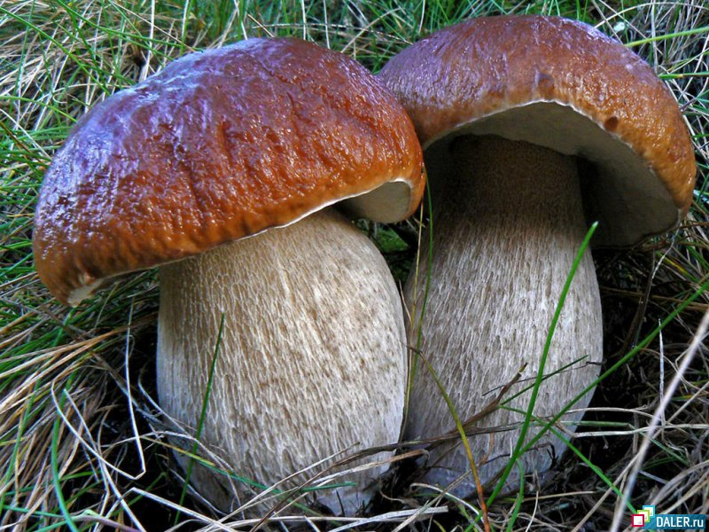

Подготовила и провела: учитель биологии
Сидоркина Вера Николаевна

Задачи урока:
-повторить особенности организации прокариот, грибов, растений
-закрепить умение выявить черты сходства и различия растений, грибов, бактерий
-отработать навыки по анализированию информации, введению диалога, оформлению графических сообщений.
Вид урока: обобщающий урок, регламентированная дискуссия

Оснащенность урока: коллекции, гербарии, комнатные растения, муляжи цветков, рисунки, таблицы, выставка книг, портреты ученых

Вступительное слово учителя:
Ребята, мы закончили с вами изучение больших и интересных тем: «Прокариоты», «Грибы», «Лишайники» и сегодня подведем итог. Урок мы проведем в форме игры с конкурсами, загадками, кроссвордами, где каждый из вас сможет проверить свои знания и знания одноклассников. А знания одноклассников вы проверите, задав вопросы, приготовленные дома. В игру вступают 2 команды и сначала я попрошу команды представиться и первый конкурс - приветствие!
Приветствие команд.

Конкурс «Аналитики»
- В лесу произрастало много папоротников, однако после его вырубки эти растения исчезли. Почему?
- Лишайники хорошо распространены в природе, но почти не встречаются в городах. Почему?

Двум участникам из каждой команды дается задание на карточках. Максимальное количество баллов за конкурс -5.

Ответы:
1.папоротники –тенелюбивые и влаголюбивые растения. Вырубка лишила их благоприятных условий обитания.
2. Лишайники –индикаторы чистоты воздуха, они гибнут загрязнений
Конкурс «Устами младенца» или «Знакомые незнакомцы»
Учитель зачитывает признаки растения, учащиеся по описанию должные его назвать. Максимальное количество баллов -5
Описание первого растения
- Оно может жить до 2000 лет.
- В воде ствол не гниет, а только чернеет и становится крепче.
- Из него делают бочки и паркет
- Пушкин писал, что на нем сидит русалка (дуб)
Описание второго растения.
- Оно всегда зеленое или голубое
- Из него делают струнные музыкальные инструменты
- Зимой птицы на нем строят гнезда и высиживают птенцов
- Оно теневыносливое. В лесу, где оно растет, всегда темно и сыро, там много лишайников. (ель европейская)

Конкурс «Пятый лишний»
Участники команд должны исключить из цепочки предложенных слов лишнее, объяснив, почему. Правильный ответ оценивается в 1 балл.

1.Спирогира, хлорелла, улотрикс, ульва, ламинария. (хлорелла –это одноклеточная водоросль, остальные многоклеточные)
2.Береза, огурец, тюльпан, томат, горох. (лишнее слово береза –это дерево, остальные –травы)
3. Риччия, кукушкин лен, хвощ, маршанция, сфагнум (исключение-хвощ, т.к.остальные четыре слова – названия мхов)

Конкурс «Реши экологическую проблему»
Каждая команда получает задание на карточках. Правильный ответ – 3 балла.

1. Известно, что растения мха кукушкина льна часто образуют заросли. Какие проблемы могли бы возникнуть, если бы отдельные растения находились на большом расстоянии друг от друга?

2. Летом в водоемах нередко наблюдается избыточное размножение одноклеточных водорослей. Какие условия, вероятнее всего, могут вызвать этот процесс? Каковы могут быть последствия для водоема?

Ответы:
- Мох Кукушкин лен-двудомное растение. Проблема возникла бы при размножении. В зарослях мха задерживается вода, только передвигаясь в воде, сперматозоиды могут добраться до яйцеклетки и произойдет процесс оплодотворения.
- Избыточное размножение одноклеточных водорослей происходит летом при благоприятных условиях: обилие света и тепла. Последствия их избыточного размножения: загнивание растений, гибель рыб и других обитателей водоема.

Конкурс «Дальше, дальше…»
Вопросы 1 команде:

- Круглая форма бактерий. (кокки)
- Повисла в тени виноградная гроздь». О каких бактериях идет речь? (Стафилококки)
- Организмы, питающиеся готовыми органическими веществами живых организмов. (паразиты)
- Группа организмов, имеющих ядра. (прокариоты)
- Взаимовыгодное существование организмов. (симбиоз)
- какой гриб поражает картофель? (фитофтора)
- Почему лишайники не встречаются в крупных городах? (чувствительны к загрязнениям)
- На корнях каких растений развиваются клубеньковые бактерии? (семейство бобовые)
- Чем клетки гриба отличаются от клетки бактерии? (у них есть ядро)
- Что образует симбиоз между грибом и водорослью? (лишайник)
- какие грибы паразитируют на злаках? (головня,, спорынья)
12.какие бактерии наносят вред человеку? (болезнетворные)
13.Как называется тело лишайника? (слоевище)
Вопросы 2 команде.
- Палочковидная форма бактерий. (бациллы)
- Точка, точка, запятая…» Назовите формы бактерий. (кокки, вибрионы)
- Организмы, которые питаются органическими веществами отмерших организмов. (сапрофиты)
- Ядерные организмы. (Эукариоты)
- Какие организмы называют пионерами растительности? (лишайники)
- какие грибы человек использует в кондитерской промышленности? (дрожжи)
- Какие бактерии можно назвать санитарами нашей планеты? (бактерии гниения)
- Как называется симбиоз грибы с корнями растения? (микориза)
- какие грибы первыми появляются в лесу? (сморчки)
- какие бактерии вызывают квашение капусты? (молочно-кислые)
- Какие бактерии сыграли важную роль в накоплении кислорода в атмосфере? (цианобактерии)
- Какие грибы приносят вред деревьям? (трутовик)
- Из чего состоит плодовое тело шляпочного гриба? (пенек и шляпка)

Конкурс «Заморочки из бочки»
Учитель предлагает членам команды по очереди доставать из«Бочки» фишки с номерами вопросов. Каждая команда получает по два вопроса. Если у команды нет версии, то вопрос передается другой команде,и она получает балл за правильный ответ.
- Важную роль в разложении погибших растений и животных играют бактерии гниения. В очень сухой почве, например, в песке пустынь, хорошо сохраняются трупы животных. Дайте объяснение этому явлению. (сухой, раскаленный песок пустынь безводен и поэтому является малоподходящей средой для бактерий гниения. Поэтому трупы животных высыхают (мумифицируются), но не разрушаются.)
- Руды железа и марганца встречаются не только в местах залегания пород, но и на дне озер и болот. Откуда они могли там появиться? (в результате деятельности бактерий, которые накапливают эти вещества)
- На двух полях посеяли горох. Первое поле обработали препаратом, уничтожающим бактерии, второе не обрабатывали. Где будет больше урожай и почему? (на необработанном поле,т.к на корнях гороха образуются клубеньки, в которых живут бактерии, поглощающие азот воздуха. Они не только питаются им сами , но и накапливают его в растении.
- Замечено, что в засушливое лето грибы растут ближе к стволам дерева, а в дождливое – на некотором от него расстоянии. Дайте объяснение этому явлению. (грибы любят влажную почву, поэтому их много после дождя. В сухое лето более влажная почва бывает под кроной дерева у ствола. В сырое лето влаги достаточно, но почва теплее на открытом пространстве, чем под деревом)

Конкурс «Ты - мне, я -тебе»
Команды задают друг другу по 2 вопроса, приготовленных заранее.
Конкурс "Угадайка"(ребусы и кроссворды)

Конкурс «Гонка за лидером»
Учитель зачитывает вопрос. Команда, которая первая подняла руку, получает право ответа на него. Каждый правильный ответ – 1 балл.

- спорынья часто встречается на ржи и почти никогда на пшенице. Почему? (Спорынья поражает ветроопыляемые злаки, а пшеница –самоопыляемое растение)
- В сосновом бору встречается обычно много маслят, а в березовом – подберезовиков. Почему? (симбиоз)
- Лишайники не высасывают соков из деревьев, но поселившись на коре, причиняют им вред. Почему? (лишайники выделяют особые кислоты, которые разрушают кору)
- какие грибы растут под землей? (трюфели)
- Что такое чайный гриб? (симбиоз дрожжей и уксуснокислых бактерий)
- За какие качества гриб получил название трутовик? (использовали как сухой трут для зажигания)
- В результате симбиотической деятельности каких организмов из молока получается кефир? (симбиоз дрожжей и молочнокислых бактерий)
Итог урока:Подведение итогов урока, подсчет баллов, выявление победителей.

Домашнее задание: повторить материал из раздела «Живой организм» (признаки животных, предмет и задачи науки зоологии)

